HỘI ĐỒNG NHÂN DÂN  XÃ MƯỜNG KHOA | CỘNG HÒA XÃ HỘI CHỦ NGHĨA VIỆT NAM  Độc lập - Tự do - Hạnh phúc
Số: 136 /TB-HĐND | Mường Khoa, ngày 18 tháng 8 năm 2026

THÔNG BÁO
Thay đổi thời gian tổ chức kỳ họp thứ năm
Hội đồng nhân dân xã khóa XXII, nhiệm kỳ 2026-2031

Kính gửi: | - Thường trực HĐND, các Ban HĐND tỉnh;  - Tổ đại biểu HĐND tỉnh ứng cử tại xã;  - Thường trực Đảng ủy;  - Lãnh đạo UBND xã;  - Các cơ quan, ban ngành, đoàn thể xã;  - Các Ban HĐND xã  - Đại biểu HĐND xã;  - Các bản trên địa bàn xã.

Căn cứ Kế hoạch số 127/KH-HĐND ngày 14/8/2026 của Thường trực Hội đồng nhân dân xã Mường Khoa về tổ chức kỳ họp thứ năm Hội đồng nhân dân xã khóa XXII, nhiệm kỳ 2026-2031; Quyết định số 130/QĐ-HĐND ngày 14/8/2026 của Thường trực Hội đồng nhân dân xã về triệu tập kỳ họp thứ năm HĐND xã Mường Khoa khóa XXII, nhiệm kỳ 2026 - 2031. Theo đó, kỳ họp thứ năm HĐND xã khóa XXII, dự kiến tổ chức vào ngày 20/8/2026. Do Trung ương tổ chức Hội nghị nghiên cứu, học tập, quán triệt, tuyên truyền, triển khai thực hiện Nghị quyết Hội nghị lần thứ ba Ban Chấp hành Trung ương Đảng khóa XIV.
Thường trực HĐND xã thông báo điều chỉnh thời gian tổ chức kỳ họp thứ năm Hội đồng nhân dân xã khóa XXII, nhiệm kỳ 2026-2031 từ ngày 20/8/2026 sang 19/8/2026 cụ thể như sau:
- Phiên trù bị: 14 giờ 0 phút ngày 19/8/2026 (thứ tư);
- Phiên chính thức khai mạc: 14 giờ 15 phút.
- Các nội dung khác thực hiện theo Kế hoạch số 127/KH-HĐND ngày 14/8/2026 của Hội đồng nhân dân xã Mường Khoa về tổ chức kỳ họp thứ năm Hội đồng nhân dân xã khóa XXII, nhiệm kỳ 2026-2031; Quyết định số 130/QĐ-HĐND ngày 14/8/2026 của Hội đồng nhân dân xã.
Thường trực Hội đồng nhân dân xã thông báo đến Thường trực HĐND, các

2

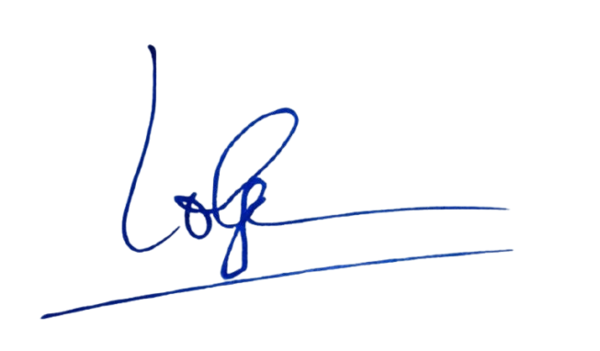
Ban HĐND tỉnh, Tổ đại biểu HĐND tỉnh ứng cử tại xã; các cơ quan, ban ngành đoàn thể xã; các Ban HĐND xã, đại biểu HĐND xã; các bản trên địa bàn xã biết, thực hiện./.

Nơi nhận: | TM. THƯỜNG TRỰC HĐND
- Như trên;  - TT. Đảng ủy;  - TT. HĐND xã;  - UBND xã;  - Trang thông tin điện tử xã (đăng tải);  - Lưu: VT, VP. | 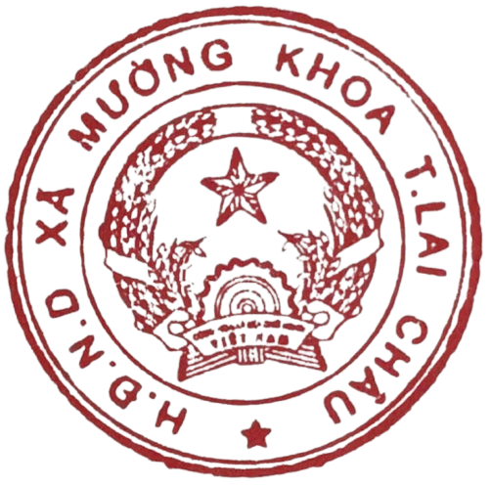  KT. CHỦ TỊCH PHÓ CHỦ TỊCH  Lò Văn Lục

